PRESSEINFORMATION
30. Juni 2020

Die Abwehr steht: Universal Hochschiebesicherung für Rollläden
Dauerhafter Einbruchschutz von Schellenberg für manuell und elektrisch betriebene Rollläden
Sicherheit ist nicht nur ein gutes Gefühl, sondern ein Stück Lebensqualität. Dabei ist die zuverlässige Abwehr von Einbrechern ein Dauerthema – vor allem in den Ferien, die ja aktuell mit der Corona-Lockerung gesichert sind, und wenn in den dunklen Jahreszeiten die Anzahl an Einbrüchen steigt.
Gerade für Fenster und Rollläden liegt also ein permanenter Schutz vor Dieben nahe. Dafür sorgt Schellenberg jetzt mit der neuen und nachrüstbaren Universal-Hochschiebesicherung. Sie verhindert das Hochdrücken des Panzers von außen und wird ohne Schrauben am Rollladen montiert. Die einfache Installation erfolgt über die praktische Klippbefestigung an der Vierkantlochung der Rollladenwelle mit zwei speziellen Metallspangen. Dabei übernimmt die Schutzlösung von Schellenberg gleich zwei Funktionen, als Hochschiebesicherung und als Rollladenaufhängung.

Einfach flexibel für die schnelle Montage
Entsprechend der jeweiligen Rollladenkastengröße lässt sich die Höhe der flexiblen Sicherung einstellen. Dafür können die einzelnen Glieder ganz einfach entfernt und bei Bedarf wieder einsetzt werden. Die clevere Verbindung per Scharnierprinzip sorgt für ein verbessertes Auf- und Abwickeln des Rollladens.Als praktisch für die Montage erweist sich ebenfalls der Profil-Aufnahmestab der Universal-Hochschiebesicherung. Er lässt sich seitlich leicht abziehen und umdrehen. So funktioniert die Aufhängung für Mini und Maxi Rollladenprofile von Schellenberg gleichermaßen.

In vielen Rollläden im Sicherheitseinsatz
Die Universal-Hochschiebesicherung von Schellenberg ist für manuell und elektrisch betriebene Rollläden verwendbar. Besonders empfehlenswert ist ihr Einsatz beim Einbau von Rohrmotoren mit Hinderniserkennung, also die Versionen Plus und Premium von Schellenberg, Die Universal-Hochschiebesicherung ist für Achtkantwellen mit den Durchmessern 40, 50 und 60 mm geeignet. Dank dem seitlich abziehbaren Profil-Aufnahmestab kann sie in Sturz- und Neubaukästen sowie für alle Vorbau- und Aufsatzrollläden verwendet werden und schafft so effektiv mehr Schutz vor Einbrechern.

Wörter: 277
Zeichen inkl. Leerzeichen: 2.169

Über die Alfred Schellenberg GmbH
Schellenberg ist ein mittelständisches Familienunternehmen aus Siegen.
Mit smarten Antrieben für zu Hause nimmt Schellenberg eine führende Marktposition ein und entwickelt innovative Produkte für die einfache Nachrüstung. Seit mehr als 35 Jahren ist das Unternehmen Partner von Bau- und Fachmärkten, dem E-Commerce-Handel sowie dem Handwerk.
www.schellenberg.de

Pressebild 01
© Schellenberg
Bildunterschrift: Die Universal-Hochschiebesicherung. verhindert das Hochdrücken des Panzers von außen und wird ohne Schrauben am Rollladen montiert.

Pressebild 02
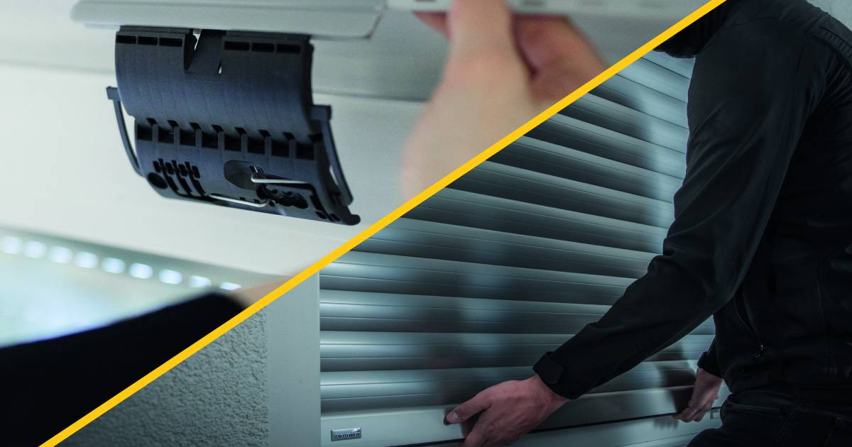
© Schellenberg
Bildunterschrift: Die Universal-Hochschiebesicherung. verhindert das Hochdrücken des Panzers von außen und wird ohne Schrauben am Rollladen montiert.

Pressebild 03
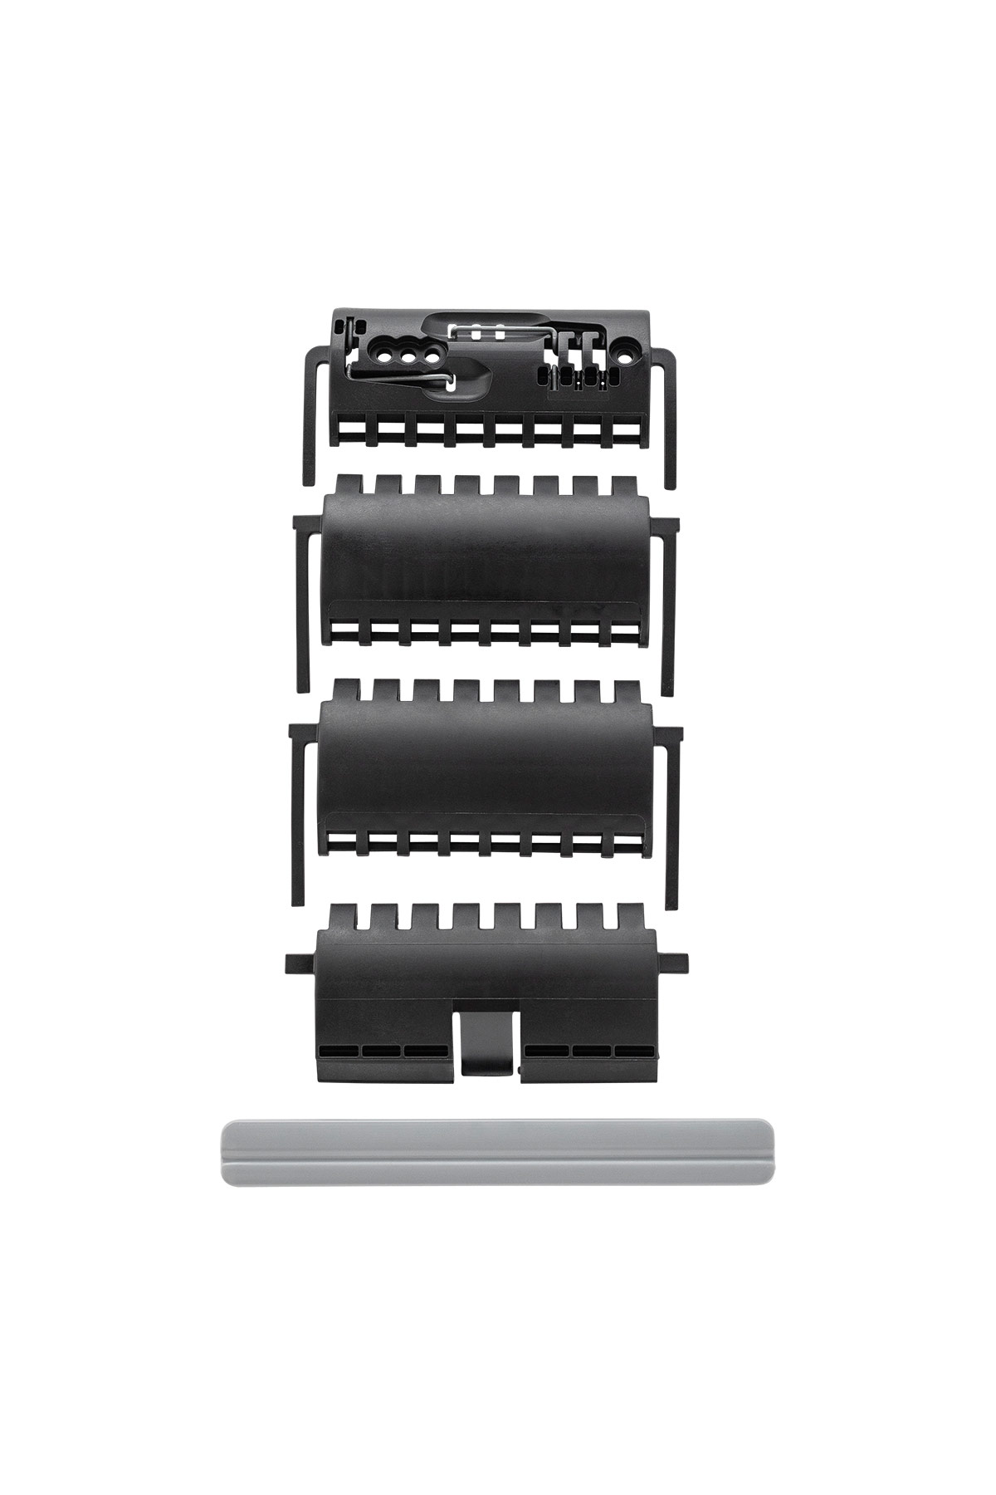
© Schellenberg
Bildunterschrift: Die einzelnen Glieder ganz einfach entfernt und bei Bedarf wieder einsetzt werden.

Pressebild 04
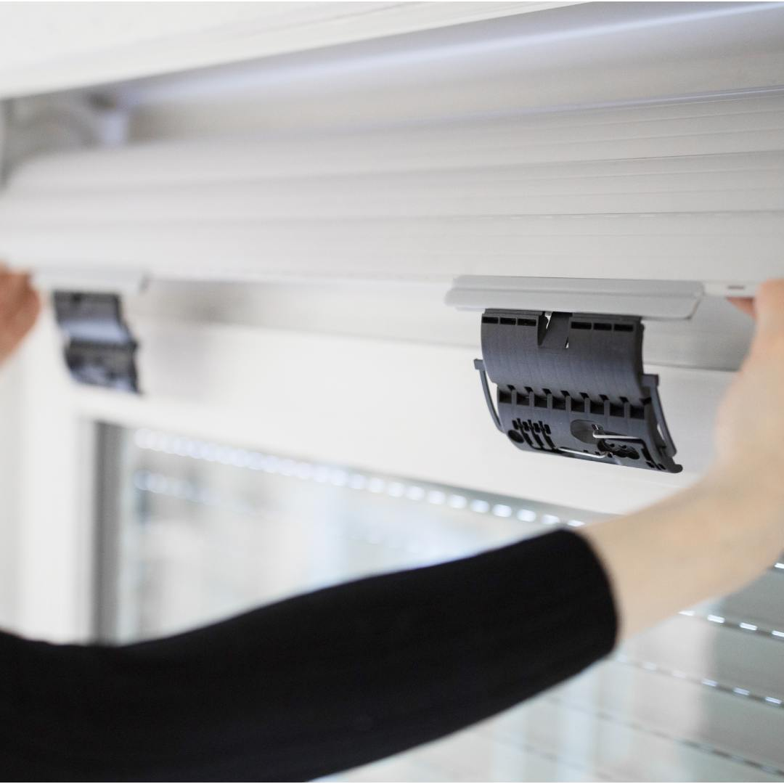
© Schellenberg
Bildunterschrift: Als praktisch für die Montage erweist sich ebenfalls der Profil-Aufnahmestab der Universal-Hochschiebesicherung.

Pressebild 05
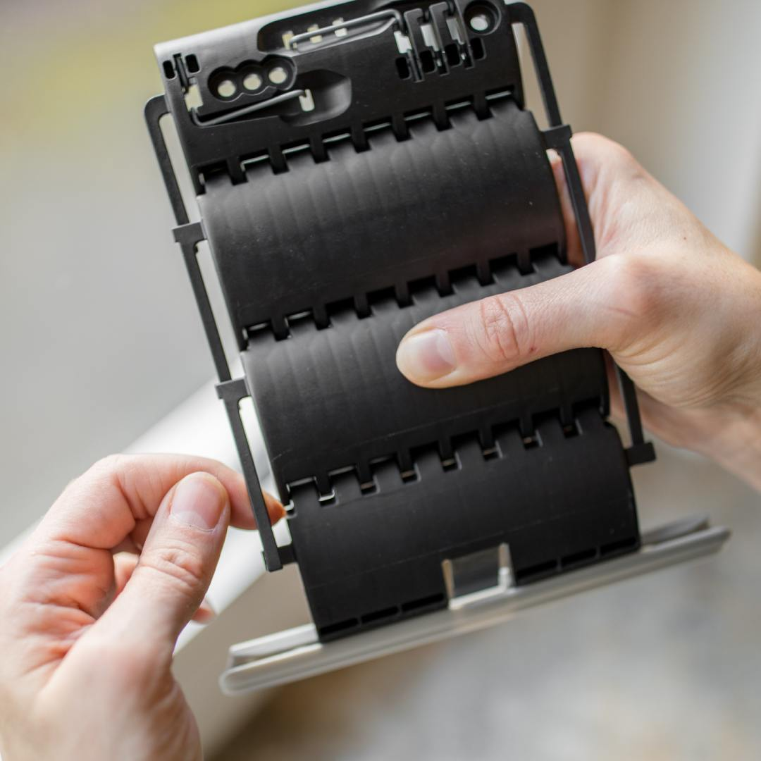
© Schellenberg
Bildunterschrift: Der Profil-Aufnahmestab (unten) lässt sich seitlich leicht abziehen und umdrehen. So funktioniert die Aufhängung für Mini und Maxi Rollladenprofile von Schellenberg gleichermaßen.

Pressebild 06
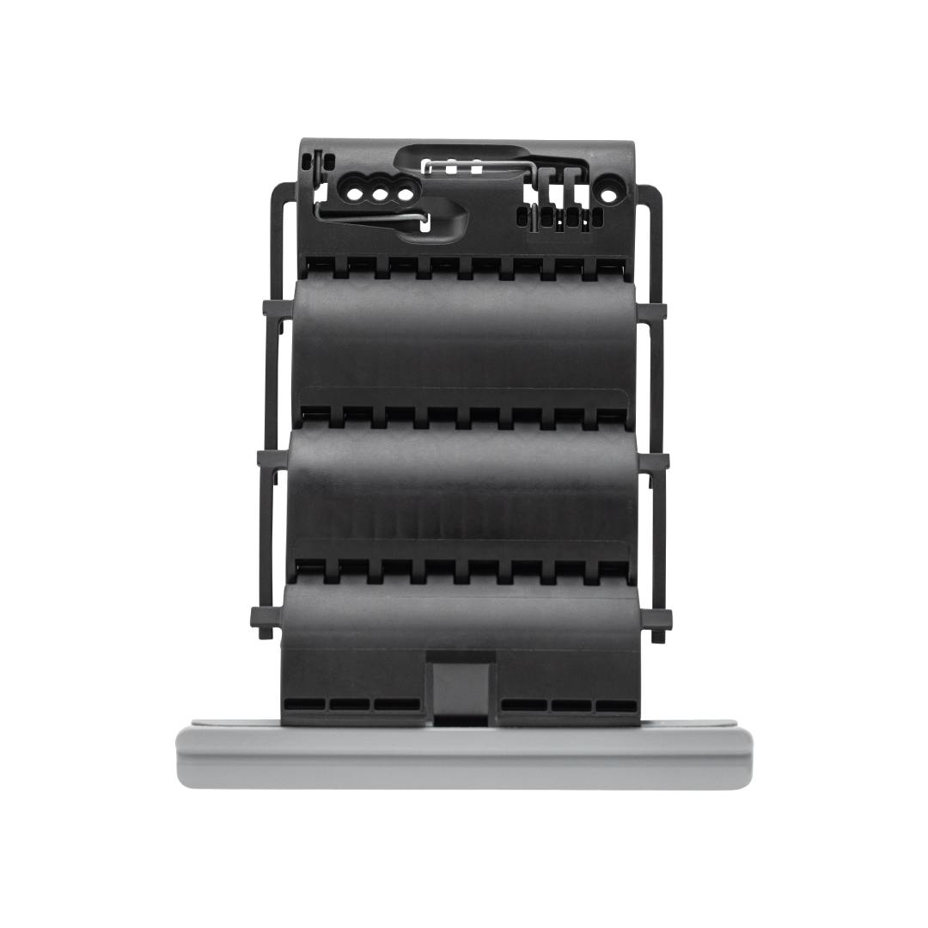
© Schellenberg
Bildunterschrift: Die clevere Verbindung per Scharnierprinzip sorgt für ein verbessertes Auf- und Abwickeln des Rollladens.

Pressebild 07
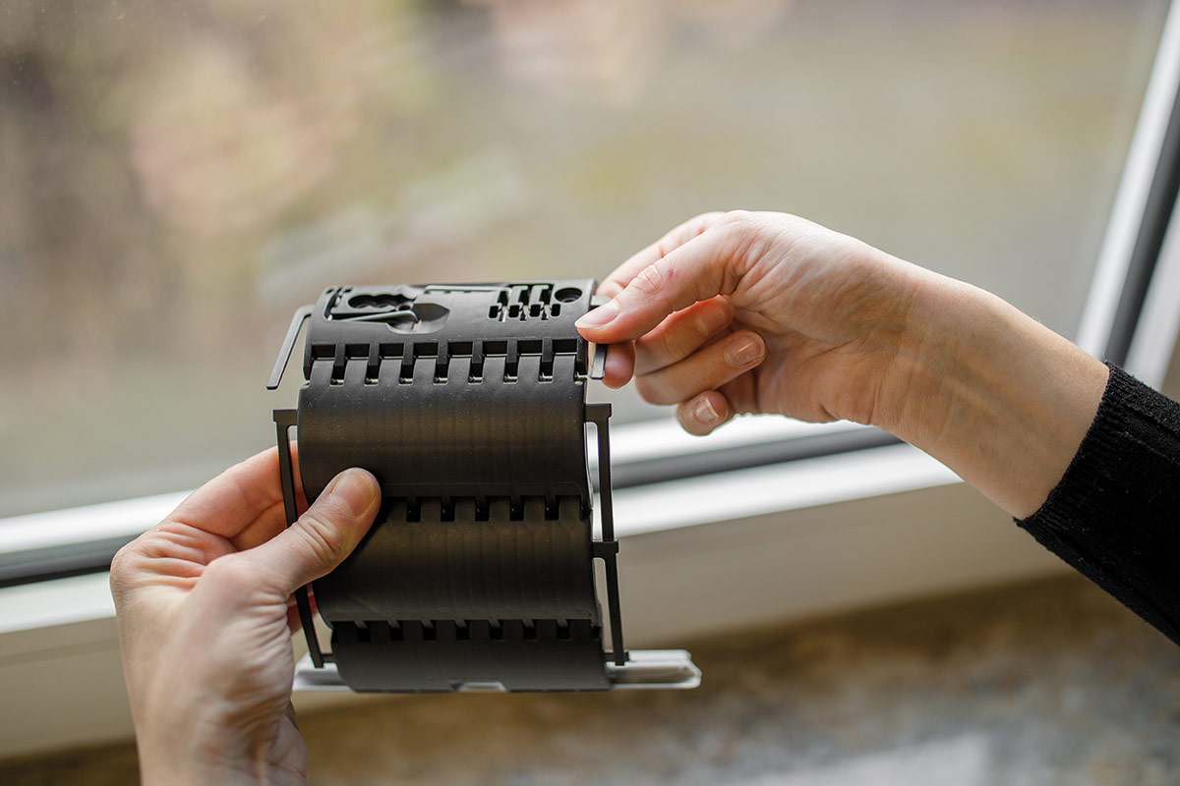
© Schellenberg
Bildunterschrift: Bildunterschrift: Die einzelnen Glieder ganz einfach entfernt und bei Bedarf wieder einsetzt werden.

Pressebild 08
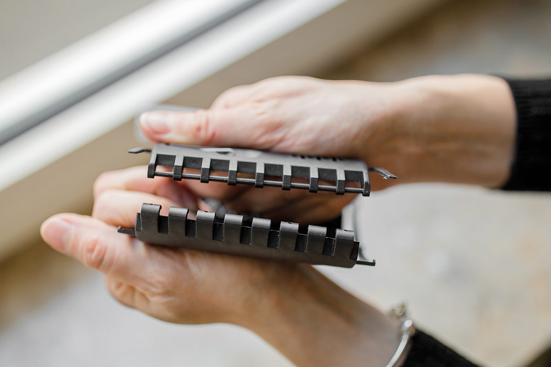
© Schellenberg
Bildunterschrift: Die einzelnen Glieder ganz einfach entfernt und bei Bedarf wieder einsetzt werden.

Pressebild 09
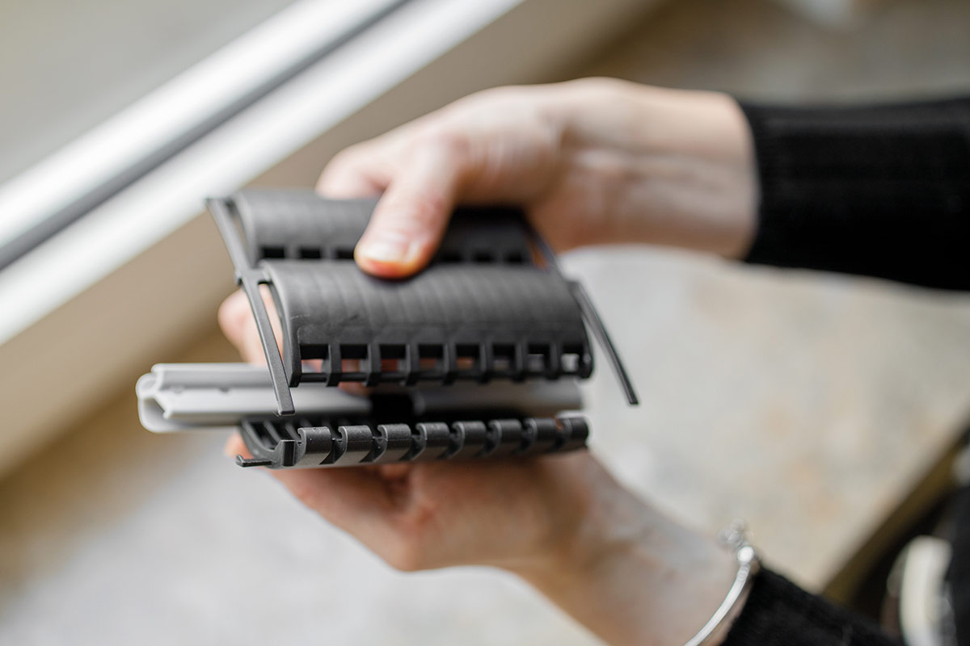
© Schellenberg
Bildunterschrift: Die einzelnen Glieder ganz einfach entfernt und bei Bedarf wieder einsetzt werden.

Kontakt:
Alfred Schellenberg GmbH
An den Weiden 31
57078 Siegen
www.schellenberg.de

Ihr Ansprechpartner:
Stefan Köhler
PR/Media

Tel.: 0271 89056-450
stefan.koehler@schellenberg.de

